展示会運用マニュアル

〇〇展示会 運用マニュアル
〇〇展示会 運用マニュアル 1
■イベント概要 2
■シフト表（敬称略） 3
■今回のイメージ 4
■当日使用する資料 5
＜パンフレット＞ 5
＜チラシ＞ 7
＜手持ちパネル（A2）＞◯枚 9
＜アンケートシート＞ 9
■展示会当日のオペレーション 10
・配布セット内容（キャッチチームが配布するセットについて） 10
・リードの温度感について（キャッチ・商談チーム共通） 10
■その他オペレーション 10
■持ち物 11
■服装 11
■待ち合わせ場所 11
■緊急連絡先 11
■休憩について 11

■イベント概要
URL：
日時：
会場：
ブース場所：

展示会場マップ貼付
来場者数 : 〇〇人
出展社数 : 約〇〇社
目標数値：
リード獲得数 ：◯件 / 商談(デモ)数 ：◯件 / 日程調整含むアポ数 ：◯件
アポ確定数 ：◯件 / SQL数： ◯件 / 受注数 ：◯件

■シフト表（敬称略）

 | 名前  （敬称略） | 1日目  ◯/◯（◯） | 2日目  ◯/◯（◯） | 3日目  ◯/◯（◯） | 休憩時間
キャッチ
◯名
商談
◯名
セミナー・
サポート
◯名
その他

■今回のイメージ

＜ブース＞

ブースイメージ画像
＜ブースの特徴＞
・
・
・
・

＜スタッフ配置箇所＞
（ferret One例）
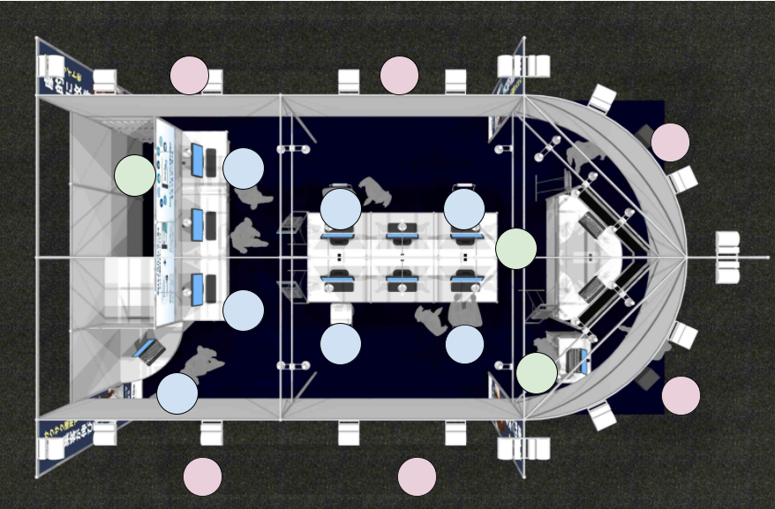
赤：キャッチチーム 青：商談チーム 緑：イベントチーム

■当日使用する資料

＜パンフレット＞
表面

パンフレット画像（表）

裏面

パンフレット画像（裏）

＜チラシ＞

チラシ画像

========================
【チラシ掲載企業】
・〇〇業界 ：〇〇社（企業名）
・〇〇業界 ：〇〇社（企業名）
・〇〇業界 ：〇〇社（企業名）
・〇〇業界 ：〇〇社（企業名）
・〇〇業界 ：〇〇社（企業名）

※キャッチ・商談担当は上記事例記事について事前に確認お願いします！
========================

※「チラシ」をラックに入れ、見ていただきやすいよう設置
（ferret One例）

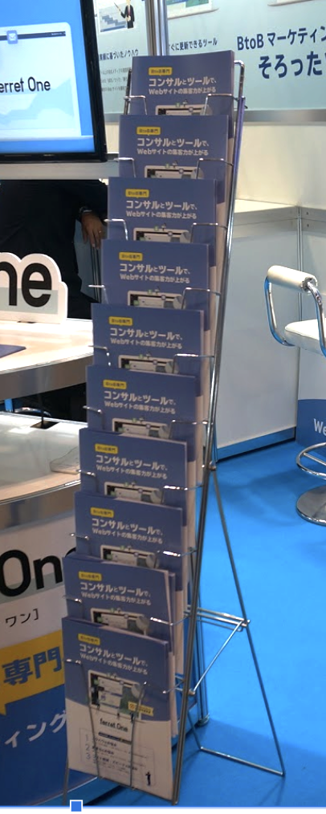

＜手持ちパネル（A2）＞◯枚

イメージ画像

＜アンケートシート＞
（ferret Oneのアンケート内容例）

ブースの興味を持ったきっかけ調査のため、商談した方へのアンケート
・ご来場企業様名
・ご担当社様名
・興味をもっていただいた点
∟ferret One
∟BtoB / BtoBマーケ
∟簡単ツール
∟成功ノウハウ
∟誰でも成果が出せる
∟1,000社導入
∟導入事例
∟Web集客
∟その他

■展示会当日のオペレーション

・配布セット内容（キャッチチームが配布するセットについて）
・
・
・

・リードの温度感について（キャッチ・商談チーム共通）
（温度感の例）
リードは「アポ・A・B・C」で判断。
ブースで商談チームが対応した案件は必ず、名刺に分かりやすいよう記載する。

アポ：商談の日程確定
A ：商談の日程調整中
B ：BANT情報(※1)がターゲット顧客且つ、3ヶ月以内に次のアクション内容が聞けている。
C ：ニーズなし。次のアクションが読めない。

・担当者は、いただいた名刺を「名刺ケース」に入れていく。
＜名刺ケース＞

イメージ画像

■その他オペレーション

ミニセミナーの開催
タイトル：
時間：
講師：
目的：

■持ち物

■服装

■待ち合わせ場所

■緊急連絡先

■休憩について

